Gâteau choco moelleux
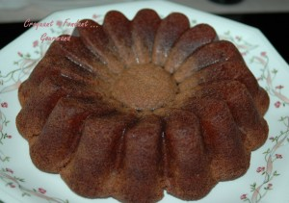 Pour 6 Croquants-Gourmands
- 120 g de chocolat noir
- 100 g de beurre
- 4 œufs
- 160 g de sucre en poudre
- 1 sachet de levure chimique
- 80 g de farine
1 moule de 21 cm de diamètre beurré (moule marguerite pour moi)
Préchauffage du four à 180°C (chaleur tournante)
Tamiser la farine avec la levure.
Faire fondre le chocolat avec le beurre au micro-ondes ou au bain-marie.
Mélanger soigneusement lisser l'ensemble.
Fouetter les œufs avec le sucre en poudre jusqu'à ce que le mélange triple de volume.
Ajouter la farine et le chocolat fondu.
Fouetter pour obtenir une préparation homogène.
Verser la pâte dans le moule.
Enfourner pour 25 minutes.
Laisser refroidir avant de démouler.

